Ontwerpen met Handen en Hoofd
Gerald van Dijk

Er is de afgelopen jaren veel onderzoek gedaan naar de didactiek van het ontwerpen. In dit artikel beschrijven we de didactiek die door de groep van Richard Kimbell en Kay Stables in Groot Brittannië is ontwikkeld. De belangrijkste kenmerken van de manier waarop Kimbell leerlingen laat ontwerpen, zijn:

- Leerlingen mogen al heel snel met hun handen werken. Ideeën worden niet alleen op papier ontwikkeld maar ook tijdens het werken met de handen.
- De procedure tijdens de lessen is heel strak en docentgestuurd.
- De leerlingen krijgen veel vrijheid om hun creativiteit op het ontwerp los te laten.
- Samenwerkend leren is verweven met de stappen in het ontwerpproces.
- Leerlingen evalueren geregeld de voortgang van hun werk.
- Er is expliciete aandacht voor denkwerk en theorie.
- Een groot aantal tussenproducten van het ontwerpproces wordt verzameld in een dossier. Daarmee wordt de zichtbaarheid van leren en denken vergroot, wat een gunstig effect op de leeropbrengst (bekwaamheid in ontwerpen) heeft.

Een modelmatige weergave van deze didactiek ziet er als volgt uit:

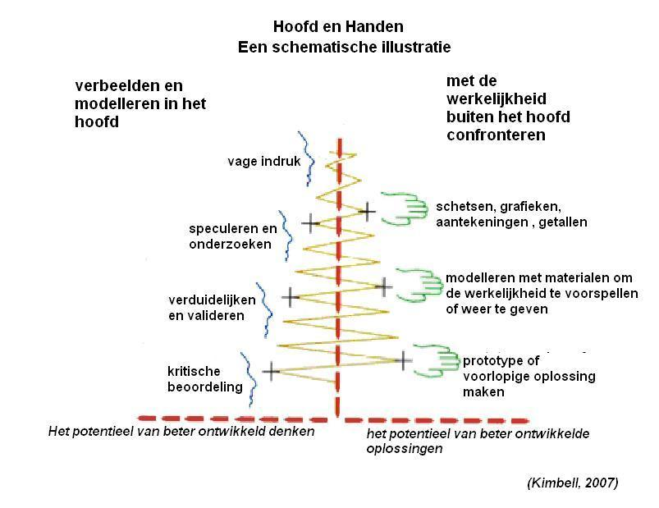

We zien in dit schema dat werken met het hoofd en handen voortdurend wordt afgewisseld, waarbij de kwaliteit en diepgang van beiden steeds toenemen.
Tijdens de wisseling tussen hoofd en handen, wordt steeds mondelinge of schriftelijke instructie gegeven. Een voorbeeld van een lijst met activiteiten, die door alle leerlingen tegelijkertijd worden uitgevoerd, is de volgende:

- De leraar leest de taak voor en voert een kort oriënterend onderwijsleergesprek
- De leerlingen onderzoeken een aantal objecten op een ‘inspiratietafel’ en kiezen (nog vrijblijvend) een aantal bruikbare ideeën uit.
- De leerlingen beschrijven een aantal ideeën in hun boekje (in een voorgeschreven kader)
- De boekjes worden uitgewisseld en ieder teamlid voegt iets toe aan de ideeën van de groepsgenoten.
- Groepsleden ruilen weer, zodat ieder groepslid alle ideeën te zien krijgt.
- Boekjes gaan terug naar de eigenaar en de leerlingen bediscussiëren de ideeën
- De leraar introduceert de modellen/materialen kit die gebruikt kan worden tijdens de komende 2 dagdelen.
- De leerlingen ontwikkelen hun ideeën verder in het boekje en/of door het werken met de materialen.
- Leerlingen stoppen en denken na over de gebruiker van het eindproduct en over de context waarin het gebruikt gaat worden, voordat ze verder gaan met het praktische werk.
- Op gezette momenten gooien de leerlingen een dobbelsteen waarop vragen staan over het proces, zoals “Hoe zou je ontwerp veranderen als je 100 exemplaren moest maken”? Het antwoord wordt in een voorgeschreven kader in het boekje geschreven.
- Ieder uur maakt de leerling een foto van het tussenproduct. Daarmee wordt een visueel verhaal geschreven over de ontwikkeling van het product.
- In de groep worden de sterke en zwakke kanten van de verschillende ontwerpen besproken.
- Het tweede dagdeel begint met een ‘viering’ van de producten. Op geeltjes worden schrijven de leerlingen de kwaliteiten van hun tussenproducten.
- Verdere prototype ontwikkeling.
- Ieder uur maakt de leerling weer foto’s.
- Team evaluaties, waarbij de leerlingen om de beurt zwakke en sterke punten omschrijven.
- Leerlingen ‘fastforwarden’ hun werk, waarmee ze beschrijven hoe het eindproduct zal functioneren in context.
- Leerlingen evalueren hun werk van start tot finish.

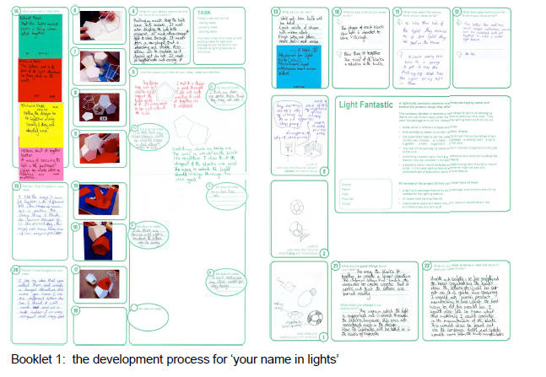

Het opbouwen van het ontwerpdossier vindt tegenwoordig ook plaats via een PDA (personal digital assistant). De leerling neemt daarmee foto’s, maakt geluidsopnamen en tekent op het schermpje. Deze bestanden worden vervolgens automatisch naar de computer van de docent gestuurd en daar per leerling geordend. De gedachte achter het werken met de PDA is echter hetzelfde als bij de folders hierboven: Het ontwerpproces wordt zichtbaar gemaakt, zodat de leerling steeds kan terugblikken en de docent het ontwerpproces centraal kan stellen tijdens de beoordeling en begeleiding. (een video die tijdens de les is gemaakt op teachers tv)

Vergelijking met in Nederland gangbare ontwerpdidactiek

Een belangrijk verschil met gangbare ontwerpdidactiek is dat in dit systeem al heel snel met de handen gewerkt mag worden. Veel kinderen vinden het lastig en demotiverend om hun ideeën te ontwikkelen als dat slechts op papier (met woorden of tekeningen) plaats mag vinden. Kimbell vindt dat onnodig. De leerlingen krijgen vanaf het begin de beschikking over eenvoudige materialen en gereedschappen, waarmee ze hun ideeën kunnen ontwikkelen. Voorbeelden daarvan zijn: karton, lijm, touwtjes, elastiek, klei, lolliestokjes, schaar, mesje, nietmachine, etc. Met deze materialen kunnen ze in het beginstadium van het ontwerpproces hun ideeën ten aanzien van het eindproduct visualiseren en verder ontwikkelen. Leerlingen mogen echter ook op papier hun ideeën ontwikkelen. De inzichten die deze fase oplevert, worden gecombineerd met theorie, waarna met de uiteindelijke materialen en gereedschappen gewerkt wordt (hout, metaal, kunststof etc).

Een belangrijk verschil met de ontwerpcirkel is verder het ontbreken van een strakke fasering in vaste ontwerpfasen. Er is bij Kimbell in ieder geval geen sprake van een uitgebreide voorbereiding op papier zoals die in fase 1 t/m 4 van de ontwerpcirkel plaats vindt.

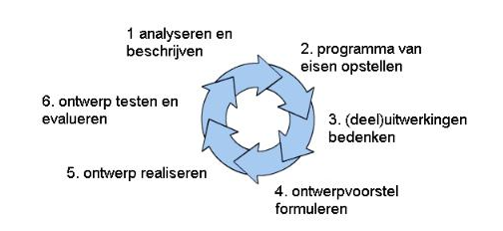

We moeten daarbij wel constateren dat de ontwerpcirkel zelf niet verbiedt dat een leerling al in fase 3 enigszins gaat ‘spelen’ met de materialen. We zien in bijvoorbeeld de beschrijving op natuurkunde.nl echter dat er pas wordt gesproken van ‘bouwen met materialen’ in fase vijf. Kimbell vindt dat demotiverend en dat is ook wat veel docenten , met name in het vmbo, beweren (Talsma, 2008). Voor de goede orde moeten we hier wel vaststellen dat de ontwerpcirkel feitelijk een leerinhoud is: De leerlingen leren ermee om op een systematische manier te ontwerpen. Tegelijkertijd is het voor de leraar een didactiek, omdat het model fasering in het leerproces aanbrengt, waardoor de leraar effectiever instructie en begeleiding kan bieden. Daarentegen pretendeert het model van Kimbell niet dat het de leerlingen een professionele ontwerpmethode aanleert, maar biedt het vooral didactiek.

Overigens werken ook professionele ontwerpers vaak in een vroeg stadium met hun handen. De succesvolle ontwerpafdeling van Dyson stofzuigers hanteert bijvoorbeeld de onderstaande stappen in de eerste fasen van het proces:
- Engineers start by questioning existing technology and brainstorming aspects that can be improved to challenge the norm. This forms the basis of their design specification.
- Initial ideas are then sketched; sketching may seem crude but it enables engineers to develop creative ideas and details quickly, freely, and realistically.
- Cardboard modelling rapidly establishes the fundamental layout of the product. As the design progresses, designers use cardboard to accurately model each individual part, allowing design details to be resolved prior to the much slower phase of Computer Aided Design (CAD) modelling.
- Next comes a series of breadboard models — these rough working prototypes test ideas and measure performance. They consist of a mixture of materials: parts of current Dyson products, plastic, metal, and some CAD prototyped components. Breadboard models are ready to undergo basic tests including — in the case of vacuum cleaners — pick-up, performance, and sound testing. They are cheap to make, malleable and are vital for solving key issues during early stages. (Innovation Magazine)
We zien hier echter, evenmin als bij de methode van Kimbell, een eenvoudige en strakke heuristiek zoals dat wel het geval is in de ontwerpcirkel. Mc Cormick waarschuwt in dat verband tegen een didactiek waarbij het ontwerpproces niet voldoende duidelijk wordt geëxpliciteerd. Leerlingen werken dan slechts vanuit de optiek van het afronden van een kleine deeltaak, die door de docent wordt opgelegd. (McCormick et al, 1994) Het is ook de vraag of een methode als die van Kimbell recht doet aan de kerndoelen Mens en Natuur.
De leerling leert door onderzoek kennis te verwerven over voor hem relevante technische producten en systemen, leert deze kennis naar waarde te schatten en op planmatige wijze een technisch product te ontwerpen en te maken. (SLO, 2008) http://ko.slo.nl/vakgebieden/00004/mens_en_natuur_def.pdf/

Ook als we criteria voor de keuze van een ontwerpmethode ontlenen aan de literatuur voor professionele ontwerpers, zien we het streven naar explicitering van vaste afgebakende stappen in het proces. Er bestaat onder ontwerpers consensus over het idee dat er niet één ontwerpmethode geschikt is voor alle ontwerpproblemen, maar dat er wel een methode bestaat die geschikt is voor een bepaald probleem. Criteria waar een methode aan moet voldoen, zijn volgens Eger (2004) onder andere:

- Iteratie: Het moet duidelijk zijn vanaf welk punt een nieuwe poging kan worden ondernomen.

- Beslissingen: De methode helpt bepalen wanneer beslissingen genomen moeten worden.

- Evaluatie: De methode kan aangeven of de ontwerpers op de goede weg zijn.

- Review: Hoe wordt beoordeeld of een fase in de productontwikkeling gereed is?

- Informatie: Voorziet het model in een manier om met de informatie die gegenereerd wordt, om te gaan? Kan die informatie via het model worden teruggevonden?
(Eger et al, 2004)
Het model van Kimbell lijkt hoog te scoren op criterium 1, 3 en 5. De leerling heeft namelijk veel kansen om het ontwerp bij te stellen naar aanleiding van tentatieve ervaring met de materialen en bewerkingen en het ontwerpdossier faciliteert het verzamelen en tussentijds ordenen van informatie. De ontwerpcirkel lijkt door de eenvoudige en strakke fasering echter hoge ogen te scoren op criteria 1, 2 en 4.
Samenvattend kunnen we stellen dat de methode van Kimbell drie belangrijke voordelen biedt:
- Leerlingen gaan snel aan het werk met de handen en dus is de methode motiverend in de beginfase van het werk.
- Het handelen en het denken staan dicht bij elkaar, zowel in de tijd als qua functie in het ontwerpproces.
- De zichtbaarheid van leren en denken is groot, doordat tussenproducten netjes worden verzameld. Dat helpt de docent om tot een adequate, op het proces gebaseerde beoordeling te komen en daarmee helpt het de leerling om het ontwerpen als leerdoel te zien en daar een hoger niveau in te bereiken.
So not only do assessors gain insight into learners’ thinking, through this display of evidence, but so too do learners themselves. When done effectively, their thinking is laid bare for them to see for themselves and benefit from. But the issue does not even end there, for at a yet deeper level, learners are affected not just by being encouraged to modify and enrich the product they are working on. They also begin to modify their design processes so as to maximise their ability to make their thinking explicit. Making this thinking explicit to others (including assessors) has the double purpose of helping them to improve their product, and thereafter the treble purpose of improving their more generic designing processes. (Stables, 2004)
Of deze voordelen opwegen tegen eventuele nadelen zal per situatie verschillend zijn. Het is ook denkbaar dat op scholen waar vaak ontwerpopdrachten worden gegeven, verschillende ontwerpmethoden worden afgewisseld. Het vergt ook niet al te veel fantasie om te zien dat er allerlei hybride methoden mogelijk zijn, waarbij de eerste fasen van de ontwerpcirkel worden opgetuigd met interventies volgens Kimbell. Op zijn minst kunnen we constateren dat een techniekdocent meerdere methoden tot zijn beschikking zou moeten hebben om leerlingen te leren ontwerpen. De methode Kimbell lijkt daarbij een zeer waardevolle optie, die het verdient om door docenten in verschillende onderwijstypen te worden uitgeprobeerd.
Bronnen:
Eger A. Bonnema M., (2004) Productontwerpen, Lemma, Utrecht
Innovation Magazine (2008) http://www.innovationmagazine.com/innovation/volumes/v7n2/spotlight1.shtml
Kimbell R. (2007) E-scape portfolio assessment. Goldsmith University. Dit uitgebreide onderzoeksverslag en andere documenten waarin de hierboven beschreven methodiek in worden uiteengezet, vindt u op: http://www.gold.ac.uk/teru/projectinfo/projecttitle,5882,en.php
McCormick et al (1994) Problem solving processes in technology education: A pilot study, International journal of technology and design education, 1994 Vol. 4 nr 1
Stables, K.and Kimbell, R. (2007) Evidence through the looking glass: developing performance and assessing capability. Paper given at the 13th International Conference on Thinking, Norrköping, Sweden, June 17-21, 2007

SLO (2008) Kerndoelen Mens en Natuur http://ko.slo.nl/vakgebieden/00004/mens_en_natuur_def.pdf/

Talsma, T. (2008) Verslag uitvoering van de ontwerpcyclus: Mp3 speler. SLO, interne publicatie

Teachers TV Een video van een ontwerples volgens de methode Kimbell http://www.teachers.tv/video/3306

